
ระเบียบปฏิบัติงาน (Quality Procedure)
การขายและการทบทวนข้อตกลง (Selling and Review Agreement)
Document No. : QP-BD-01

การจัดทำและการอนุมัติ
ผู้จัดทำ กฤตณัฐ ปัญจรัตน์  ตำแหน่ง Sr. BD Specialist  วันที่ 12/10/2024 | ผู้อนุมัติ ศิรสิทธิ์ โสภา  ตำแหน่ง QMR  วันที่ 20/12/2024

ประวัติการแก้ไขเอกสาร
ครั้งที่ | หน้าที่แก้ไข | รายละเอียด | ผู้แก้ไข | วันที่แก้ไข
00.01.00 | All | จัดทำเอกสารใหม่ | กฤตณัฐ ปัญจรัตน์ | 17/07/2024
00.02.00 | All | รีวิวและแก้ไขบทความที่เกี่ยวข้อง | เสาวนีย์ แย้มคง | 17/07/2024
00.03.00 | All | แก้ไขและปรับรูปแบบ | QMR | 26/08/2024
00.04.00 | All | Update 5.9 การติดตามหลังการขาย | กฤตณัฐ ปัญจรัตน์ | 12/10/2024
01.00.00 | All | Approved by QMR | QMR | 29/01/2025

1. วัตถุประสงค์ [Purpose]
เพื่อให้ /กระบวนการขาย / ขั้นตอนการเสนอราคา /การรับคำสั่งซื้อจากลูกค้า /การทบทวนข้อตกลง และ/การติดตามความพึงพอใจของลูกค้าเป็นไปอย่างถูกต้อง
2. ขอบเขต [Scope]
การขายและการทบทวนข้อตกลง ครอบคลุมขั้นตอนการทำงานดังนี้
- การตลาด – การนำเสนอผลิตภัณฑ์ ในรูปแบบโบรชัวร์ ไฟล์ เวปไซต์ หรือเอกสารด้านคุณสมบัติผลิตภัณฑ์หรือบริการ เพื่อการประชาสัมพันธฺ หรือนำเสนอลูกค้า, ขอบเขตความสามารถในการให้บริการ การรับประกันผลิตภัณฑ์หรือบริการ
- ขั้นตอนการนำเสนอราคา – เมื่อได้รับข้อมูลจากลูกค้าต้องการสินค้าหรือบริการ สิ่งสำคัญคือ การทบทวนข้อมูลความต้องการให้ครบถ้วน เช่น คุณสมบัติของผลิตภัณฑ์และบริการที่มี, จำนวนความต้องการ, กำหนดส่ง และพิจารณาอย่างรอบคอบว่า บริษัทสามารถนำเสนอผลิตภัณฑ์หรือบริการ ได้ตรงกับความต้องการลูกค้าได้ ก่อนนำเสนอทุกครั้ง
- การรับคำสั่งซื้อและทบทวน – การรับคำสั่งซื้อทุกครั้ง ต้องทบทวนความเป็นไปได้ เรื่องเงื่อนไขของการส่งมอบงาน หรือการชำระเงินของลูกค้า ก่อนยืนยันรับคำสั่งซื้อจากลูกค้าเสมอ
- การเปลี่ยนแปลงข้อตกลง – การเปลี่ยนแปลงข้อตกลง ไม่ว่าจะมาจากลูกค้า หรือจากองค์กรเอง ต้องได้รับการทบทวนและสื่อสารการเปลี่ยนแปลง ไปที่ส่วนงานที่เกี่ยวข้องทุกฝ่าย ได้แก่ ลูกค้า, ฝ่ายวางแผนงาน, ฝ่ายส่งมอบงาน ฝ่ายบัญชี และฝ่ายบริการ เป็นต้น
- การติดตามความพึงพอใจลูกค้า – หลังจากส่งมอบสินค้าและบริการให้ลูกค้าแล้ว สามารถติดตามความพึงพอใจ ของการใช้งานผลิตภัณฑ์ หรือบริการ ได้จาก หลายช่องทาง เช่น แบบประเมินความพึงพอใจหลังการขาย, ข้อมูลการต่อสัญญาบริการ, อัตราการซื้อซ้ำ, ข้อมูลความต้องการเพิ่ม (new CR) ในทุกช่องทางการสื่อสารกับลูกค้า เป็นต้น

3. คำจำกัดความ [ Definition ]
- บริการหรือผลิตภัณฑ์
- บริการ Digital Platform หมายถึงการขาย โปรแกรม AdaPos+ ทั้งแบบ SaaS (เช่าใช้รายเดือน) และแบบ On-Premise การพัฒนา AdaPos+ ตามความต้องการของธุรกิจ (Customize Application)
- บริการ Digital Services การขาย Digital Services หมายถึงการขายงานบริการต่างๆ ดังนี้
- บริการ Call Center & Helpdesk
- บริการเช่าอุปกรณ์ต่างๆ
- บริการ Digital Devices หมายถึงการขายอุปกรณ์ hardware POS และอุปกรณ์ไอที ทั้งหมด
- บริการ Digital Development หมายถึงการขายบริการการรับจ้างพัฒนาซอฟต์แวร์ Non- Digital Platform
- เอกสารในเสนอราคา (Quotation) หมายถึง เอกสารนำเสนอราคา ผลิตภัณฑ์หรือบริการให้กับลูกค้า ตามขั้นตอนการขาย เพื่อให้ลูกค้ายืนยันหรือออกคำสั่งซื้อ (Purchase Order)
- เอกสารยืนยันคำสั่งซื้อ (Purchase Order) หมายถึง เอกสารยืนยันคำสั่งซื้อผลิตภัณฑ์และบริการ ตามขั้นตอนการปิดการขาย โดยต้องเป็นเอกสารที่ออกจากระบบของลูกค้า หรือเอกสารที่มีลายเซ็นต์ของลูกค้าเสมอ
- เอกสารขอสั่งซื้อ (Purchase Request) หมายถึงเอกสารภายใน ที่ฝ่าย BD มีการจัดทำเพื่อขอซื้อสินค้าหรือบริการที่ไม่มีในคลังสินค้า (By Order ) สำหรับการส่งมอบงาน
- เอกสารสัญญาการขาย หรือการเช่า (Contract) หมายถึงเอกสารสัญญาสำหรับกำหนดรายละเอียดข้อตกลงการขาย เช่น จำนวนผลิตภัณฑ์หรือบริการ ระยะเวลาการดำเนินการ ขอบเขตการการส่งมอบผลิตภัณฑ์หรือบริการ รวมถึงการให้บริการหลังการขาย เป็นต้น สัญญานี้ต้องประกอบไปด้วย เอกสารฉบับจริงและเอกสารคู่ฉบับ
การแก้ไขหรือปรับเปลี่ยนข้อตกลงในสัญญา ต้องได้รับความยินยอมจากคู่สัญญา
- สัญญาบริการรายปี
- สัญญาบริการรายปี Software (MA) หมายถึง การขยายระยะเวลาการให้บริการ รายปี ด้านการดูแลระบบซอฟต์แวร์ AdaPos เมื่อสัญญาบริการเดิมได้สิ้นสุดลง
- สัญญาบริการรายปี Hardware Preventive Maintenance (PM) หมายถึง การขยายระยะเวลาการให้บริการ ด้านการดูแล การบำรุงรักษา อุปกรณ์ POS / อุปกรณ์ ไอที เมื่อสัญญาบริการเดิมได้สิ้นสุดลง
- POC (Prove of Concept) หมายถึงการทดสอบความเป็นไปได้ของระบบ ที่ต้องส่งมอบงาน เทียบกับ TOR หรือ RFP
- TOR (Term of Reference) หมายถึง เอกสารแสดงข้อมูล รายการ รายละเอียดด้านเทคนิคของงาน ของอุปกรณ์หรือสิ่งของ หรืองานจ้าง ที่จะประกาศ ให้ผู้ขายหรือผู้รับจ้างทราบความต้องการและเงื่อนไขต่างๆที่จำเป็น
- RFP (Requirement for Proposal) หมายถึง เอกสารที่เป็นข้อกำหนด ขอบเขตการทำงานและเงื่อนไขต่างๆของผู้ว่าจ้างภายใต้เงื่อนไขที่กำหนด
4. ความรับผิดชอบ [Responsibilities]
ลำดับที่ | ตำแหน่ง | หน้าที่และความรับผิดชอบ
1 | ผู้อำนวยการฝ่ายพัฒนาธุรกิจ  (BD Director ) | - มองหาโอกาสทางการขายสินค้าและบริการ ของบริษัท  เพื่อเพิ่มรายได้และกำไรให้บริษัทฯ ตามนโยบาย  - ประสานงานทีมผลิตภัณฑ์และทีมบริการ (Operation) ให้ออกผลิตภัณฑ์และบริการ ที่ตอบโจทย์ความต้องการของลูกค้าและคู่ค้าเสมอ  - บริหารทีมขายและการตลาด  - จัดทำและบริหารงบประมาณรายได้การขายสินค้าและบริการ  - จัดทำและบริหารงบประมาณค่าใช้จ่ายประจำปี  - รายงานผลการทำงานให้ที่ประชุมฝ่ายบริหาร
2 | ผู้จัดการฝ่ายพัฒนาธุรกิจ  (BD Manager) | - บริหารช่องทางการขายสินค้า ให้ยอดขายเป็นไปตามเป้าหมาย  - นำเสนอแผนการ เพิ่มยอดขายสินค้าใหม่ให้ Key account  - นำเสนอแผนการเพิ่มจำนวน Key Account ใหม่ๆ ให้ทีมเพื่อนำเสนอขายผลิตภัณฑ์และบริการของบริษัทฯ  - บริหารจัดการโครงการ ที่ได้รับมอบหมายให้มีความคืบหน้าและสามารถส่งมอบงานได้ครบถ้วน  - บริหารทีมขายและยอดขายทีม ให้เป็นไปตามเป้าหมายและมีประสิทธิภาพ  - จัดทำรายงานยอดขายของตนเองและทีม และแผนการแก้ไขปัญหา หากยอดขายไม่เป็นไปตามเป้าหมาย
3 | ผู้ช่วยผู้จัดการฝ่ายพัฒนาธุรกิจ  (Asst. BD Manager) | - บริหารช่องทางการขายสินค้า ให้ยอดขายเป็นไปตามเป้าหมาย  - เพิ่มยอดขายสินค้าใหม่ให้ Key account  - เพิ่มจำนวน Key Account ใหม่ๆ เพื่อนำเสนอขายผลิตภัณฑ์และบริการของบริษัทฯ  - บริหารจัดการโครงการ ที่ได้รับมอบหมายให้มีความคืบหน้าและสามารถส่งมอบงานได้ครบถ้วน  - นำเสนอแผนงานขาย ช่วยผู้จัดการทีม บริหารทีมขายและยอดขายทีม ให้เป็นไปตามเป้าหมายและมีประสิทธิภาพ  - จัดทำรายงาน การปฏิบัติงาน รายงานยอดขายและแผนการแก้ไขปัญหา หากยอดขายไม่เป็นไปตามเป้าหมายเพื่อนำเสนอในการประชุมแผนก
4 | ฝ่ายพัฒนาธุรกิจ (อาวุโส)  Sr. BD Specialist | - บริหารจัดการยอดขายเป็นไปตามเป้าหมาย  - เพิ่มยอดขายสินค้าใหม่ให้ Key account  - เพิ่มจำนวน Key Account ใหม่ๆ เพื่อนำเสนอขายผลิตภัณฑ์และบริการของบริษัทฯ  - บริหารจัดการโครงการ ที่ได้รับมอบหมายให้มีความคืบหน้าและสามารถส่งมอบงานได้ครบถ้วน  - นำเสนอแผนการขาย หรือช่วยเหลือ ทีมขายและยอดขายทีม ให้เป็นไปตามเป้าหมายและมีประสิทธิภาพ  - จัดทำรายงานการปฏิบัติงาน ยอดขาย และแผนการแก้ไขปัญหา หากยอดขายไม่เป็นไปตามเป้าหมายเพื่อนำเสนอในการประชุมแผนก
5 | ฝ่ายพัฒนาธุรกิจ  BD Specialist | - บริหารจัดการยอดขายเป็นไปตามเป้าหมาย  - เพิ่มยอดขายสินค้าใหม่ให้ Key account  - เพิ่มจำนวน Key Account ใหม่ๆ เพื่อนำเสนอขายผลิตภัณฑ์และบริการของบริษัทฯ  - บริหารจัดการโครงการ ที่ได้รับมอบหมายให้มีความคืบหน้าและสามารถส่งมอบงานได้ครบถ้วน  - นำเสนอแผนการขาย ให้เป็นไปตามเป้าหมายและมีประสิทธิภาพ  - จัดทำรายงาน การปฏิบัติงาน และรายงานขาย เพื่อนำเสนอในการประประชุมแผนก
6 | นักวิเคราะห์ธุรกิจ  Business Analyst | - วิเคราะห์และเข้ารับความต้องการของลูกค้า (Scope of Work & Customer Journey) และจัดทำเป็น Flow , Sitemap อ้างอิงจากการทำงานมาตรฐานของระบบ AdaPos+ หรือความต้องการเพิ่มของลูกค้า (New Requirement & New CR) เพื่อให้เป็นไปตามความต้องการของลูกค้า และอยู่ใน Timeline ที่กำหนด ได้อย่างถูกต้อง ครบถ้วนตาม Customer Journey (ฟังก์ชันการทำงาน)  - จัดทำเอกสารการออกแบบระบบได้ถูกต้องและตรงเวลา เพื่อส่งต่องานให้ทีมอื่นได้อย่างมีประสิทธิภาพ  - บริหาร Timeline ที่ลูกค้ากำหนด และ สามารถส่งมอบงานได้ทันเวลา  - จัดทำรายงานโครงการที่รับผิดชอบ และสถานะโครงการเพื่อรายงานผลรายสัปดาห์และรายเดือน  - จัดทำรายงานปัญหาและอุปสรรคที่ส่งผลต่อ Timeline หรือ สถานะการปิดโครงการเพื่อรายงานผลรายสัปดาห์และรายเดือน  - เข้าใจโครงสร้างของสินค้าและบริการของเอด้าซอฟท์และสามารถช่วยเหลือทีมขาย ให้บรรลุยอดขายตามเป้าหมาย ให้เป็นไปในทิศทางเดียวกับนโยบายบริษัทฯ
7 | ฝ่ายธุรการ  BD Admin. | - จัดทำแผนการติดตามการต่อสัญญาบริการรายปี (MA)  - จัดทำใบเสนอราคา Quotation, ใบสั่งขาย Sales Order เมื่อได้รับ คำสั่งซื้อ Purchase Order ให้กับทีมขาย  - จัดทำรายงานยอดขายให้กับทีม  - จัดทำแบบสอบถามความพึงพอใจ ในผลิตภัณฑ์และบริการ เมื่อมีลูกค้าใหม่ หรือทุกๆ 3 เดือน และรายงาน เพื่อนำเสนอ  - จัดทำรายงาน การปฏิบัติงาน และรายงานขาย เพื่อนำเสนอในการประประชุมแผนก

5. ระเบียบวิธีปฏิบัติงาน [Procedure]
5.1 การขายและการจัดการ lead
- การจัดการสร้าง lead
เมื่อได้ข้อมูล new lead ให้บันทึกข้อมูลการได้มาของ lead และรายละเอียดเพื่อประเมินความเป็นไปได้ตามกระบวนการขาย
- ช่องทางการขาย
Direct sales
Channel Sales by Dealer /Re-Seller/ Partner (Discount & Commission base)

- ประเภทสินค้าที่ขาย
- บริการ Digital Platform หมายถึงการขาย โปรแกรม AdaPos+ ทั้งแบบ SaaS (เช่าใช้รายเดือน) และแบบ On-Premise การพัฒนา AdaPos+ ตามความต้องการของธุรกิจ (Customize Application)
- บริการ Digital Services การขาย Digital Services หมายถึงการขาย ผลิตภัณฑ์สำหรับ งานบริการต่างๆ ดังนี้
- On-site implement & Training
- บริการ Call Center & Helpdesk
- บริการเช่าอุปกรณ์ต่างๆ
- บริการ Digital Devices หมายถึงการขายอุปกรณ์ hardware POS และอุปกรณ์ไอที ทั้งหมด
- บริการ Digital Development หมายถึงการขายบริการการรับจ้างพัฒนาซอฟต์แวร์ non- Digital Platform
5.2 การรับข้อมูลความต้องการของลูกค้าและตรวจสอบความเป็นไปได้ในการนำส่งผลิตภัณฑ์บริการ
- เอกสารที่เกี่ยวข้อง RFP / TOR
5.3 การเสนอราคาให้ลูกค้าเพื่อพิจารณาการสั่งซื้อ / สั่งจ้าง
- การสร้างใบเสนอราคา และการแก้ไขข้อตกลง การกำหนดเงื่อนไข การส่งมอบ หรือเงื่อนไขการชำระเงิน เอกสารใบเสนอราคาให้เป็นไปตามแบบฟอร์มที่กำหนด และการตั้งชื่อเอกสารให้ตั้งตามชื่อ BD
ตัวอย่าง BD Supattra Thalee (ST) ชื่อเอกสารจะเป็น
STYYMMDD_Doc No_Quotation
5.4 การจัดเก็บข้อมูลใบเสนอราคา การจัดเก็บข้อมูลเพื่อตรวจสอบ
5.5 การปิดการขาย หรือการจัดการคำสั่งซื้อของลูกค้า
ข้อตกลงคำสั่งซื้อจากลูกค้า
- ฝ่ายขายจะตรวจสอบว่าเป็นลูกค้าใหม่หรือเป็นลูกค้าที่มีข้อมูลในระบบอยู่แล้ว
- กรณีเป็นลูกค้าใหม่จะต้องเพิ่มทะเบียนลูกค้าใหม่และแจ้งให้แผนกบัญชีรับทราบ
(แนเอกสาร ภพ 20 หรือหนังสือรับรอง พร้อมเอกสารปิดการขาย)
- ตรวจสอบว่าเป็นสินค้าหรือบริการประเภทใด เพื่อจัดส่งเอกสารปิดการขายให้แผนกบัญชีอนุมัติให้ครบถ้วน
**กรณีลูกค้ารายเดียวกันสั่งซื้อสินค้าหลายรายการให้ใช้เอกสารชุดเดียวกัน

- สินค้า Digital Platform
1.1 กรณีไม่มีการพัฒนาเพิ่มโดย outsource
ส่งเอกสารดังนี้ไปที่แผนกบัญชี เพื่อตรวจสอบและอนุมัติคำสั่งซื้อ แล้วจึงนำส่งแผนกที่เกี่ยวข้อง
- เอกสารใบเสนอราคาสำหรับลูกค้า (Quotation BD เสนอลูกค้า)
- เอกสารโครงการ / สัญญา (หากมี)
- เอกสารใบสั่งซื้อของลูกค้า (Purchase Order หมายถึง PO ลูกค้า)
- เอกสารรับชำระเงิน (หากมี)
- เอกสารใบแจ้งงาน กรณีมีการสั่งซื้อซอฟต์แวร์/ on-site / การอบรม /การติดตั้ง / Implementation
1.2 กรณีมีการพัฒนาเพิ่มโดย outsource
ใช้เอกสารตาม 1.1 และเพิ่มเอกสาร Pre-development Form เพื่อส่งให้ทีม developer จัดทำแผนงาน

- สินค้า Digital Services (งานบริการ)
ส่งเอกสารดังนี้ไปที่บัญชี เพื่อตรวจสอบและอนุมัติคำสั่งซื้อแล้วจึงนำส่งแผนกที่เกี่ยวข้อง
- เอกสารใบเสนอราคาสำหรับลูกค้า (Quotation BD เสนอลูกค้า)
- เอกสารโครงการ / สัญญา (หากมี)
- เอกสารใบสั่งซื้อของลูกค้า (Purchase Order หมายถึง PO ลูกค้า)
- เอกสารรับชำระเงิน
- เอกสารใบแจ้งงาน กรณีมีการ on-site การอบรม /การติดตั้ง (Installation) / การบำรุงรักษา (PM/CM)/ การทดสอบอุปกรณ์ / Staging /อื่นๆ

- สินค้า Digital Devices (อุปกรณ์ Hardware)
3.1 สำหรับสินค้า Run Rate (มีสต๊อกสำรองเพื่อขาย)
การตรวจสอบสต๊อกสินค้า Run rate โดย แผนก CS ผู้ดำเนินการเช็คสต๊อกจะมีเอกสารแจ้งจำนวนคงเหลือ และ Sale สามารถเช็ค จำนวนสินค้า ก่อนการขายได้
การสั่งซื้อสินค้า Run rate กรอกข้อมูล ใบขอซื้อโดย แผนก CS ส่งใบขอซื้อให้แผนกจัดซื้อดำเนินการสั่งซื้อตามจำนวน Min - Max stock
การส่งเอกสารดังนี้ไปที่บัญชี เพื่อตรวจสอบและอนุมัติคำสั่งซื้อ แล้วจึงนำส่งแผนกที่เกี่ยวข้อง
- เอกสารใบเสนอราคาสำหรับลูกค้า (Quotation BD เสนอลูกค้า)
- เอกสารโครงการ / สัญญา (หากมี)
- เอกสารใบสั่งซื้อของลูกค้า (Purchase Order หมายถึง PO ลูกค้า)
- เอกสารรับชำระเงิน (หากมี)
- เอกสารใบแจ้งงาน กรณีมีการ on-site / การอบรม /การติดตั้ง (Installation) / การบำรุงรักษา (PM/CM)/ การทดสอบอุปกรณ์ / Staging /อื่นๆ
Workflow กรณี Run rate
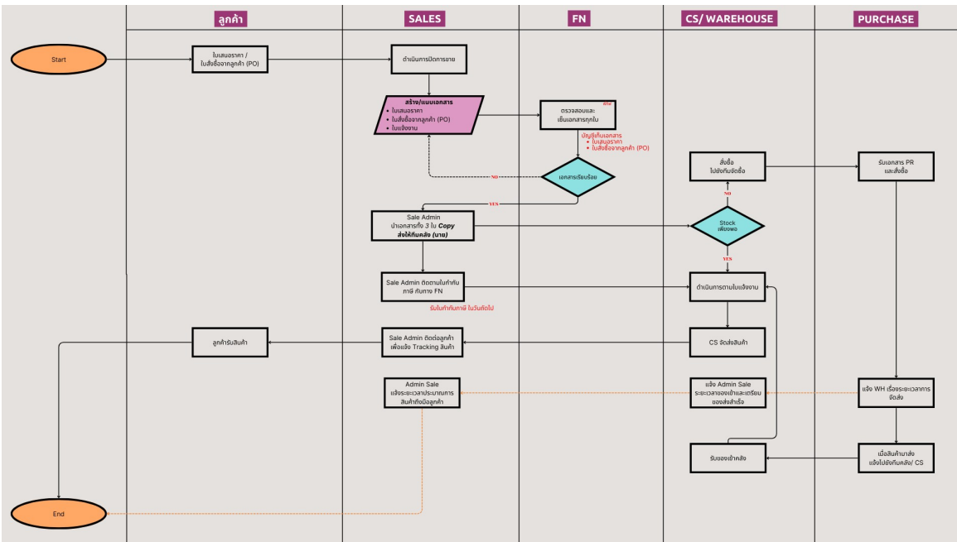
3.2 สำหรับสินค้า By Order (ไม่มีสต๊อกสำรองเพื่อขาย)
กรณีไม่มีสินค้าใน สต๊อก ทีม Sale ต้องทำใบขอซื้อ ( PR ) ให้ทางฝ่ายจัดซื้อ
ใบ PR ระบุ Specification ของอุปกรณ์
ส่งเอกสารดังนี้ไปที่บัญชี เพื่อตรวจสอบและอนุมัติคำสั่งซื้อ แล้วจึงนำส่งแผนกที่เกี่ยวข้อง
- เอกสารขอซื้อ Purchase Request Form สำหรับสินค้า By Order (ไม่มีสต๊อกสำรองเพื่อขาย)
- เอกสารใบเสนอราคาสำหรับลูกค้า (Quotation BD เสนอลูกค้า)
- เอกสารโครงการ / สัญญา (หากมี)
- เอกสารใบสั่งซื้อของลูกค้า (Purchase Order หมายถึง PO ลูกค้า)
- เอกสารรับชำระเงิน (หากมี)
- เอกสารใบแจ้งงาน กรณีมีการ on-site / การอบรม /การติดตั้ง (Installation) / การบำรุงรักษา (PM/CM)/ การทดสอบอุปกรณ์ / Staging /อื่นๆ
Workflow กรณี By Order
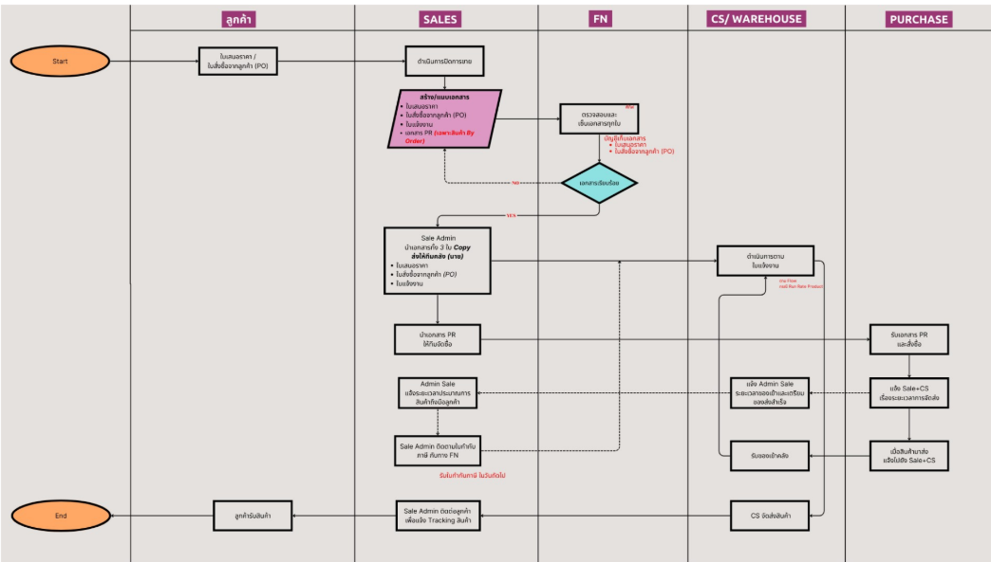
- สินค้า Digital Development
ส่งเอกสารดังนี้ไปที่บัญชี เพื่อตรวจสอบและอนุมัติคำสั่งซื้อ แล้วจึงนำส่งแผนกที่เกี่ยวข้อง
- เอกสารขอซื้อ Purchase Request Form (Outsource)
- เอกสารใบเสนอราคาสำหรับลูกค้า (Quotation BD เสนอลูกค้า)
- เอกสารโครงการ / สัญญา (หากมี)
- เอกสารใบสั่งซื้อของลูกค้า (Purchase Order หมายถึง PO ลูกค้า)
- เอกสารรับชำระเงิน (หากมี)
- เอกสารใบแจ้งงาน (กรณีมีการ on-site / installation/ implementation/ test hardware/ staging)
Comment เงื่อนไขการขายสินค้าไม่มี PO
ข้อมูลการนำส่งเอกสาร
- แผนกบัญชี อนุมัติทุกเอกสารที่ปิดการขาย เพื่อใช้ในการแจ้งงานแผนกที่เกี่ยวข้อง
- แผนกจัดซื้อ สำหรับสินค้า by Order
เอกสารใบขอซื้อ ( PR) เอกสารใบเสนอราคา เอกสารใบสั่งซื้อจากลูกค้า ที่อนุมัติแล้วจาก
ลูกค้า
- แผนกบริการ เอกสารแจ้งรายละเอียดงาน on-site / การอบรม /การติดตั้ง (Installation) / การบำรุงรักษา
(PM/CM)/ การทดสอบอุปกรณ์ / Staging /อื่นๆ ที่อนุมัติแล้วจาก 1

หมายเหตุ การคำนวนจำนวนวัน และการวางแผนการทำงานติดตั้ง,สอนการใช้งาน ให้ทีม Operation Head/ CS Head เป็นผู้กำหนดแผน
ค่าบริการการทำงาน on-site ให้ใช้อัตราค่าบริการที่กำหนด

5.6 การชำระเงิน ให้เป็นไปตามเงื่อนไขการเสนอขาย หรือสัญญาการขาย (Credit/จ่ายเต็มครบจำนวน / แบ่งจ่ายตามงวด / มีมัดจำ)
5.7 การออกใบแจ้งชำระเงินจากฝ่ายบัญชีการเงิน ไปยังลูกค้า เมื่อลูกค้าจ่ายชำระเงินเรียบร้อยแล้ว
- แผนกบัญชีจะทำการออกใบเสร็จรับเงิน / ใบส่งของ
- แผนกบัญชีอัพเดทข้อมูลการสั่งซื้อของลูกค้า เช่น จำนวน License / HW / MA / ค่า Implement ที่ซื้อไป
- กรณีมียอดกำหนดค้างชำระตามงวดแบ่งจ่าย แผนกบัญชีตรวจสอบยอดคงค้างและแจ้งวางบิล

5.8 การจัดส่ง หรือส่งมอบผลิตภัณฑ์ หรือบริการตามคำสั่งซื้อโดยฝ่ายที่เกี่ยวข้อง
- ฝ่ายขายทำเอกสารใบแจ้งงานไปที่แผนกบัญชีตามข้อ 5.5 (กรณีมีการ on-site / training / installation/ implementation)
โดยมีการจำแนกประเภทใบงาน และรายละเอียด Task งาน ไปยังแผนกที่เกี่ยวข้อง ตัวอย่างเช่น แผนก CS กรณีเป็นงาน implementation & training

5.9 การติดตามผลการทำงาน หรือประเมินความพึงพอใจ⇒ Sales Admin. ทุก 12 เดือน
- เมื่อส่วนงานที่เกี่ยวข้องดำเนินงานเรียบร้อยแล้วให้ Sales Admin.ทำการติดตามผลหลังการส่งมอบ โดยการให้ลูกค้าประเมินความพึงพอใจผ่านระบบ GoogleForm ไม่ต่ำกว่า 20 ราย ในช่วงเดือน พ.ย - ก.พ. ของทุกปี ( คะแนนเต็ม 70 คะแนน ลูกค้าต้องให้คะแนนไม่ต่ำกว่า 50 คะแนน )
- ลูกค้าที่เป็น Key Account ( มูลค่างาน ไม่ต่ำกว่า 5 ล้านบาท) จะมีแบบสอบถามให้ลูกค้ากรอก ไม่ต่ำกว่า 5 ราย ในแต่ละปี คะแนนต้องไม่ต่ำกว่า 80 คะแนน จาก 100 คะแนน ( เอกสาร Sale Admin เก็บและรวบรวม)
กกก

6. Workflow กระบวนการขาย (Digital Platform (Software AdaPos+ & Software MA) /
Digital Service (ค่า Implement) / Digital Device (อุปกรณ์ POS))
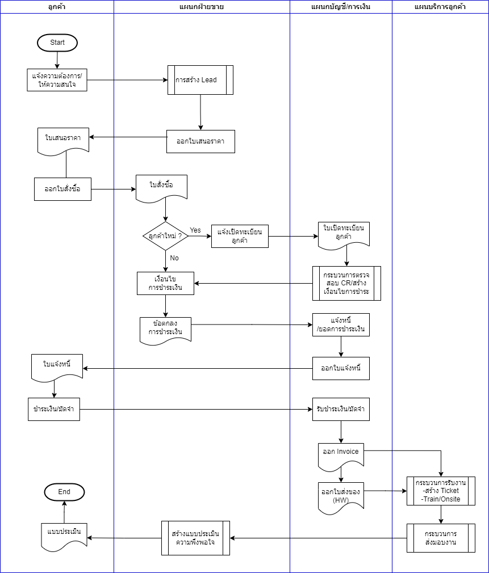
7. การติดตามงาน MA และขาย MA
ฝ่ายขายสามารถติดตามสถานะ MA ของลูกค้าที่ใกล้หมด เพื่อแจ้งลูกค้าให้ต่อ MA และออกใบเสนอราคาให้ลูกค้า จากการดึงรายงานขายเพื่อแสดงออกมาเป็น MA ขั้นตอนดังนี้
- ฝ่ายขายติดตามสถานะ MA ของลูกค้าที่ใกล้หมดอายุหรือการรับประกันอย่างน้อย 3 เดือน เพื่อแจ้งลูกค้าให้ต่อ MA และออกใบเสนอราคาให้ลูกค้า
- ฝ่ายขายทำการเสนอราคา MA ให้ลูกค้าเพื่อพิจารณาการสั่งซื้อ / สั่งจ้าง
- หากมีการปรับเปลี่ยนราคา ให้ฝ่ายขายให้ออกใบเสนอราคาใบใหม่ โดยจะมีการอัพเดทสถานะใบเสนอราคา และสามารถ Refer ใบเสนอราคาใบก่อนหน้าได้
- กรณีลดราคามากกว่า 10% ให้ BD Director เป็นคนพิจารณาอนุมัติ
- หากลูกค้าตกลงสั่งซื้อ ฝ่ายขายจะทำการตกลงเงื่อนไขการชำระเงินกับลูกค้า
- แผนกบัญชีออกใบแจ้งชำระเงินไปยังลูกค้า
- เมื่อลูกค้าจ่ายชำระเงินเรียบร้อยแล้ว แผนกบัญชีจะทำการออกใบเสร็จรับเงิน / ใบส่งของ
- เมื่อส่วนงานที่เกี่ยวข้องดำเนินงานเรียบร้อยแล้ว ให้ Sales Admin. ทำการติดตามผลหลังการส่งมอบ โดยการให้ลูกค้าประเมินความพึงพอใจผ่านระบบ Google Form
- การจัดการการแจ้งปัญหาของลูกค้าที่ฝ่ายบริการ Helpdesk / Call Center
- ลูกค้าแจ้งความต้องการ หรือปัญหามายังส่วนงานขาย / Helpdesk หรือ Call Center
- Helpdesk /Call Center ตรวจสอบสถานนะของ MA ของลูกค้าจากไฟล์ MA
- กรณีพบว่า ลูกค้ายังอยู่ในการรับประกันหรือมี MA คงเหลือ ให้ดำเนินการแก้ไขตามความต้องการของลูกค้า
- กรณีพบว่า ลูกค้าไม่มี MA เหลือให้ CS ทำการแจ้งข้อมูลลูกค้าสำหรับสถานะของ MA และแจ้งฝ่ายขายเพื่อติดต่อเสนอซื้อการให้บริการงาน MA ตามขั้นตอนที่ 1-6
- กรณีเป็นปัญหาเร่งด่วนกระทบการขาย และไม่มี MA ทีม Helpdesk จะทำการแก้ไขให้ก่อน และแจ้งให้ ฝ่ายขายติดตามค่าบริการรายปี หรือรายครั้ง

Workflow กระบวนการติดตามและการขาย MA
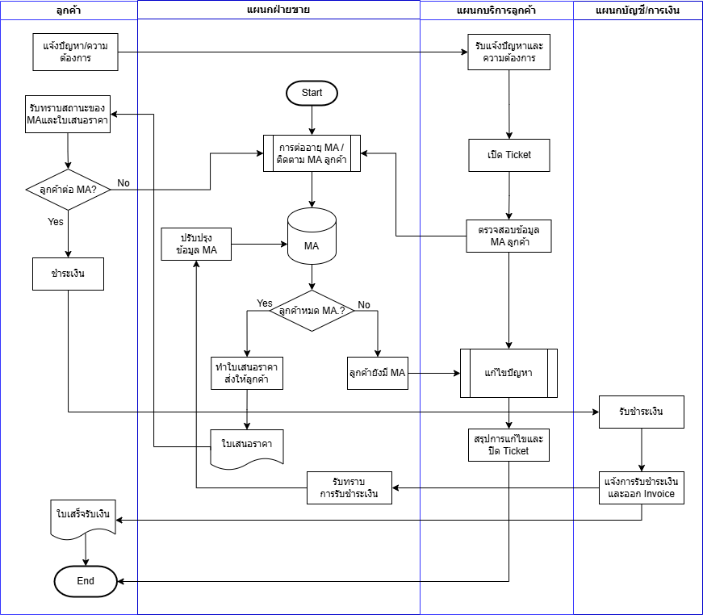

ฟอร์มที่ต้องการ:
1. ใบเสนอราคา
https://drive.google.com/drive/u/0/folders/1b4WTcFbsYk0EpxJN3woLZS0Xeh9Pqho0
รายงานที่ต้องการ:
1. รายงาน MA ลูกค้าใกล้หมด ตามช่วงเวลา
2. รายงานลูกค้า (ต่อ MA มาทุกปีต่อเนื่อง / ไม่ต่อ MA ต่อเนื่อง)
3. รายงาน MA ลูกค้า (จำนวน Lic)
4. รายงาน MA ลูกค้า ที่ปิดได้
ขั้นตอนการดึงรายงาน MA
1.เรียกรายงานยอดขายตามบิลตามพนักงานขายตามกลุ่มสินค้า
2.ดึงประเภทยอดขายเฉพาะ SW,MA,Upgrade,Customize SW มาใส่ในชีท MA (การคิด MA อย่าลืมว่าถ้าเจ้านั้นมี Customize SW ให้เอามาคิดด้วยทุกครั้ง)
*** การ Customize Report ไม่ต้องเอามาคิด MA
3.เมื่อดึงรายชื่อลูกค้ามาแล้ว ต้องนำรายชื่อมาเทียบว่า ตรงกับรหัสไหนใน ADA Register
วัตถุประสงค์ที่ต้องเอามาเทียบเพราะ เวลาที่ลูกค้าย้าย License เช่นย้าย Back หรือ Front เหล่านี้จะไม่สามารถดึงจากรายงานขายได้ (ต้องเทียบLicense สุทธิแต่ละสาขา จากAdaRegister เท่านั้น) - หาเครื่องมือใหม่

การย้าย License SW
- อนุญาต เฉพาะในบริษัทเดียวกันและต้องมี MA
- กรณีย้ายบริษัทมีค่าบริการ เพิ่ม 35% ของมูลค่า SW และต้องมี MA
ขั้นตอนการทำงาน:
1. ลูกค้าแจ้งความต้องการย้าย License SW มาที่ฝ่ายขาย
2. ฝ่ายขายตรวจสอบข้อมูล MA ลูกค้า หากลูคค้าไม่มี MA ฝ่ายขายจะประเมินราคา MA และออกใบเสนอราคาให้ลูกค้าชำระเงินก่อนการให้บริการ
3. หากเป็นการย้าย License SW เพื่อไปใช้กับบริษัทอื่นและไม่มี MA ฝ่ายขายจะประเมินราคา MA และออกใบเสนอราคาให้ลูกค้าชำระเงินก่อนการให้บริการ
4. ฝ่ายขายจะออกใบงานไปยังแผนกบริการเพื่อแก้ปัญหาและมอบหมายงานให้ดำเนินการย้าย License SW
ฟอร์มที่ต้องการ:
https://drive.google.com/drive/u/0/folders/1b4WTcFbsYk0EpxJN3woLZS0Xeh9Pqho0
1. ใบขอย้าย License (จดหมายแจ้งจากลูกค้า)
2. ใบเสนอราคา
3. ใบงาน
รายงานที่ต้องการ:
- รายงานการย้าย License
- การแก้ไขข้อตกลงหลังการซื้อขาย
- กรณีลูกค้ามีการเปลี่ยนแปลงรายละเอียดของการสั่งซื้อ เช่น จำนวน ชนิด ขนาด ราคา ให้ส่วนงานขายรับข้อมูลจากลูกค้าเป็นลายลักษณ์อักษร หรือแจ้งให้ลูกค้าทำการเปิดใบสั่งซื้อ (P/O) ขึ้นมาใหม่ หรือทำการแก้ไขใบสั่งซื้อ (P/O) เดิมของลูกค้า หรือหลักฐาน หรือเอกสารยืนยันจากลูกค้าถึงการเปลี่ยนแปลงนั้น
เอกสารแนบ [ Attachment ]
https://drive.google.com/drive/u/0/folders/1b4WTcFbsYk0EpxJN3woLZS0Xeh9Pqho0

- บันทึกคุณภาพ [ Quality Records ]
No. | Quality Records | Storage | Retention
0 | แบบฟอร์มใบเสนอราคา** ปัจจุบันคีย์ใน PEAK | BD | 2 ปี
1 | Adasoft_แบบฟอร์มการขอมีเครดิต 01.00.00 | BD | 2 ปี
2 | Training และ Onsite (ฟอร์มเปล่า)-PAP**ต้องการปรับไปใช้ Google Sheet/Google Form | BD | 2 ปี
3 | แบบฟอร์มแจ้งงาน (กรณีมี task อื่นๆ ที่ BD รับงานมา) | BD | 2 ปี
4 | ตัวอย่างถ่ายภาพกลับมาเพื่อส่งงานและประชาสัมพันธ์_update 20220930 | BD | 2 ปี
5 | แบบสอบถามความพึงพอใจการใช้บริการ ของบริษัทเอด้าซอฟท์. 01.00.00. xlsx | BD | 2 ปี

